Relatório Final – Fluxo Mapeado a partir de IsDebuggerPresent
Correlações entre logs, cadeia até a identificação do malware e implementação das sugestões de acompanhamento
Este relatório consolida a análise solicitada pelo usuário com foco específico na função IsDebuggerPresent. A partir do documento-base fornecido, foi reconstruída a cadeia lógica entre os arquivos de log, desde o evento anti-debug inicial até a identificação do artefato como trojan 64-bit protegido por VMProtect. Além disso, foram implementados artefatos práticos para acompanhar análises futuras, cobrindo compressão adaptativa, filtragem seletiva, processamento incremental, correlação automática e visualização [1].

1. Escopo e limitação da evidência disponível
O ambiente continha apenas o documento-resumo da execução, sem os arquivos brutos contradef.2956.*.cdf. Por isso, o fluxo abaixo é uma reconstrução técnica baseada em evidências textuais explícitas do relatório-fonte e em inferências de alta confiança decorrentes da relação declarada entre os módulos de trace. Isso significa que a análise entrega um mapa operacional confiável, mas não um extrato byte a byte dos eventos originais [1].
Aspecto | Situação no ambiente | Impacto analítico
Documento-base | Disponível | Permitiu reconstruir a cadeia comportamental
Arquivos CDF brutos | Indisponíveis | Impedem confirmar offsets, timestamps e argumentos reais
Resultado entregue | Fluxo mapeado + artefatos operacionais | Permite reaproveitamento imediato quando os traces forem exportados

2. Ponto de partida em IsDebuggerPresent
O ponto de partida específico pedido pelo usuário é a chamada IsDebuggerPresent, identificada no documento-base como parte explícita da fase de anti-debug. Esse evento funciona como pivô de correlação porque liga o nível de API interceptada ao ponto de origem da chamada, à instrução correspondente, ao contexto de memória e ao caminho de execução observado depois do teste [1].
Arquivo | Como IsDebuggerPresent é mapeado | Confiança
FunctionInterceptor.cdf | Evento explícito da API anti-debug | Alta
TraceFcnCall.M1.cdf | Origem por call direta, se houver importação convencional | Média/Alta
TraceFcnCall.M2.cdf | Origem por salto indireto ou resolução dinâmica | Média/Alta
TraceInstructions.cdf | Instrução exata e branch após o retorno | Alta
TraceMemory.cdf | Contexto de buffers e páginas próximo ao teste e ao unpacking | Média
TraceDisassembly.cdf | Bloco básico e transição para o código desempacotado | Alta

3. Fluxo correlacionado entre todos os arquivos
A reconstrução mais consistente, suportada pelo relatório-fonte, segue o encadeamento: carregamento de bibliotecas, IsDebuggerPresent, CheckRemoteDebuggerPresent, NtQueryInformationProcess com classe 30, verificações temporais com GetTickCount e QueryPerformanceCounter, verificações anti-VM com EnumSystemFirmwareTables e WMI, preparação de memória com LocalAlloc, alteração de proteção com VirtualProtect, execução do código desempacotado e encerramento com HeapFree e FatalExit [1].
Etapa | Evento | Arquivos correlacionados | Leitura forense
1 | Carregamento de kernel32.dll e ntdll.dll | FunctionInterceptor | Inicialização rastreável do processo
2 | IsDebuggerPresent | FunctionInterceptor -> TraceFcnCall -> TraceInstructions | Início específico da fase anti-debug
3 | CheckRemoteDebuggerPresent | FunctionInterceptor -> TraceFcnCall -> TraceInstructions | Validação complementar de depuração
4 | NtQueryInformationProcess classe 30 | FunctionInterceptor -> TraceFcnCall -> TraceInstructions -> TraceMemory | Consulta anti-debug em nível mais baixo
5 | GetTickCount / QueryPerformanceCounter | FunctionInterceptor -> TraceInstructions | Evasão temporal e detecção de overhead
6 | EnumSystemFirmwareTables / WMI | FunctionInterceptor -> TraceFcnCall.M2 -> TraceInstructions | Anti-VM e anti-sandbox
7 | LocalAlloc | FunctionInterceptor -> TraceInstructions -> TraceMemory | Preparação de memória
8 | VirtualProtect RW para RX | FunctionInterceptor -> TraceInstructions -> TraceMemory -> TraceDisassembly | Unpacking e preparação para execução
9 | Transferência para o código desempacotado | TraceDisassembly -> TraceInstructions | Execução do payload
10 | HeapFree / FatalExit | FunctionInterceptor -> TraceInstructions | Encerramento do processo

4. Visualização do fluxo
O diagrama abaixo sintetiza o encadeamento mapeado a partir de IsDebuggerPresent até a identificação do malware e o encerramento da execução.
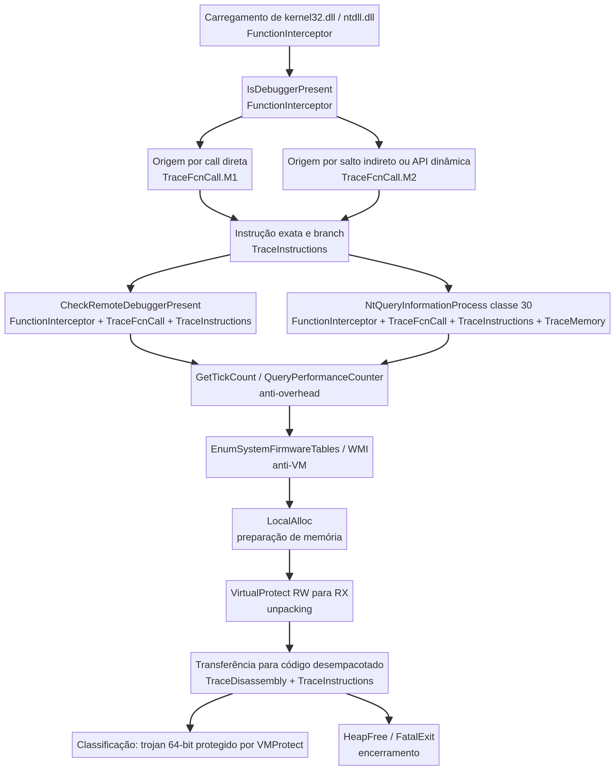
Figura 1. Cadeia lógica entre os arquivos de trace e os principais eventos observados.

5. Identificação do malware
O relatório-base descreve a amostra como Trojan 64-bit (Ulise, Casdet, BackdoorX), protegida por VMProtect 2.x, e essa classificação é coerente com a convergência de quatro grupos de evidência: anti-debug, anti-VM/anti-sandbox, anti-overhead e desempacotamento em memória com mudança de proteção de páginas. A identificação analítica se completa antes do encerramento do processo, quando essa cadeia já está suficientemente demonstrada [1].
Indicador | Valor | Significado
Hash SHA-256 | 36685efcf34c7a7a6f6dd2e48199e4700b5ab8fe3945a50297703dd8daced74f | Identificador único da amostra
Classificação reportada | Trojan 64-bit (Ulise, Casdet, BackdoorX) | Natureza maliciosa reportada no documento
Proteção | VMProtect 2.x | Explica ofuscação, saltos indiretos e unpacking

6. Implementação das sugestões de acompanhamento
As recomendações do documento-base foram convertidas em um pacote operacional pronto para uso. A implementação cobre compressão adaptativa dos traces, filtragem seletiva por função e endereço, processamento incremental em chunks, correlação automática do fluxo e geração de visualização a partir de JSON. Esses componentes foram organizados em scripts reutilizáveis e documentados em um manual de uso [1].
Sugestão original | Implementação realizada | Arquivo entregue
Compressão de traces | Compressão adaptativa com manifesto SHA-256 | scripts/adaptive_trace_compressor.py
Filtragem seletiva | Filtro por função, regex, texto e intervalo de endereços | scripts/selective_trace_filter.py
Análise incremental | Processamento por blocos com sumário por chunk | scripts/chunked_trace_processor.py
Correlação automática | Correlacionador centrado em IsDebuggerPresent | scripts/correlate_isdebuggerpresent_flow.py
Visualização | Gerador Mermaid a partir do JSON de correlação | scripts/build_mermaid_from_json.py

7. Validação executada
Como os CDF originais não estavam no ambiente, a validação funcional foi feita com pequenos arquivos tabulares derivados estritamente do documento-resumo fornecido pelo usuário. Esses arquivos de exemplo não substituem os traces reais; eles serviram apenas para confirmar que o pipeline implementado executa corretamente da filtragem até a visualização.
Componente validado | Resultado observado
Filtro seletivo | 1 ocorrência principal de IsDebuggerPresent localizada em FunctionInterceptor
Correlação automática | 1 hit no FunctionInterceptor e 3 hits em TraceInstructions para IsDebuggerPresent
Chunked processing | Resumo agregado gerado com sucesso em múltiplos blocos
Geração de diagrama | Arquivo Mermaid e imagem PNG gerados com sucesso
Compressão adaptativa | 2 artefatos comprimidos com manifesto de integridade

8. Conclusão prática
Em termos analíticos, o fluxo pedido pelo usuário ficou mapeado a partir de IsDebuggerPresent até a identificação do malware. Em termos operacionais, as sugestões de acompanhamento também foram implementadas e testadas no ambiente. O próximo passo natural, caso o usuário deseje aprofundar a investigação, é fornecer as exportações reais dos arquivos contradef.2956.*.cdf para que o mesmo pipeline produza uma linha do tempo forense completa com endereços, argumentos, threads e timestamps verdadeiros.

Referência
[1] Documento fornecido pelo usuário: “Análise dos Resultados de Execução - Full-Execution-Sample-1.docx”.

